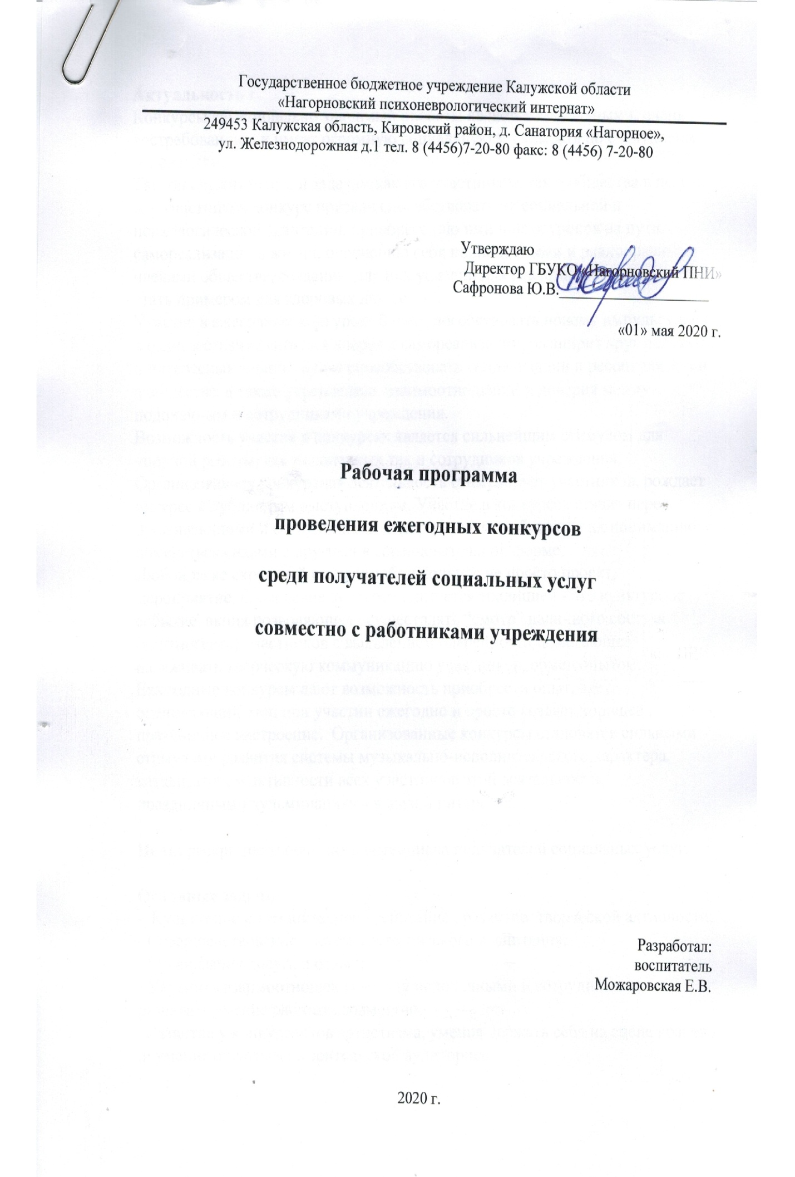

Актуальность :
Конкурсы как социально значимый проекты является актуальными, очень востребованным и имеет огромную социальную значимость по следующим основаниям.
Так, он служит целям и задачам как его участникам, так и общества в целом: для участников конкурс призван способствовать их социальной и психологической адаптации, приобретению ими новых уроков на пути самореализации в жизни, ощущению себя полноценными и равноправными членами общества, созданию для них условий для реализации возможности стать примером для здоровых людей .
Участие в ежегодных конкурсах будет способствовать новому импульсу в их жизни, заставит двигаться вперед к самореализации, расширит круг полезных и интересных знаний. Будет способствовать социализации и ресоциализации в обществе, а также укреплению взаимоотношений и доверия между подопечным и сотрудниками учреждения.
Возможность участия в конкурсах является сильнейшим стимулом для упорной работы, как подопечных так и сотрудников учреждения. Организованная конкурсная деятельность стимулирует участников, рождает интерес к публичным выступлениям. Участие в конкурсах ставит перед проживающими и сотрудниками конкретную цель, близкую их пониманию: померяться силами с другими в соревновательной форме.
Любой даже скромный по масштабам конкурс не просто проект, мероприятие, проведение которого диктуется традицией - это культурное событие, акция позволяющая осуществлять “смотр” наличного состава (контингента) участников с выявлением одаренности помогающее налаживать творческую коммуникацию участников, обмен опытом.
Ежегодные конкурсы дают возможность приобрести опыт, дает оценивающий этап при участии ежегодно и просто создает хорошее , праздничное настроение. Организованные конкурсы становятся сильными стимулами развития системы музыкально-исполнительского характера, катализатором активности всех участников этой деятельности, праздничными кульминациями в жизни интерната.

Цель: раскрытие творческого потенциала получателей социальных услуг.

Основные задачи:
- Культурное и гуманитарное воспитание , развитие творческой активности;
- Совершенствование системы эстетического воспитания;
- Организация досуга и отдых;
- Укрепить взаимоотношения между подопечными и сотрудниками, развивать умение работать совместно;
- Развитие у конкурсантов артистизма, умения держать себя на сцене красиво ,и умение общаться со зрительской аудиторией.

Основное содержание:
Конкурсная деятельность является неотъемлемой частью воспитания получателей социальных услуг. Оказывает благотворное влияние на развитие музыкально-эстетических вкусов, способствующей развитию гармоничной личности.
Новизна - заключена в содержательном наполнении интегрирующего начала всех уровней конкурсной - музыкальной деятельности участников от простых до конкурсов различных уровней. Значимость отображена в принципах организации и осуществления совместной творческой деятельности подопечных интерната и сотрудников.
- Принцип традиций и новаторства направленный на поддержание и создание новых культурных традиций;
- Принцип самовыражения и самореализации позволяющий участникам проявить в полной мере свои творческие способности;
- Демократичности и гуманизма(взаимодействие сотрудника и подопечного, реализация собственных творческих потребностей);
- Личностно ориентированного подхода(обращение к опыту участника, признание самобытности и уникальности каждого участника);
- Природосообразности(учитывается уровень его интеллектуальной подготовки);
- Свободы выбора решений и самостоятельности в их реализации;
- Сотрудничества и ответственности.

Субъект: Получатели социальных услуг и сотрудники ГБУКО «Нагорновский ПНИ».

Формы работы: индивидуальная, групповая.

Срок реализации программы: 4 года.

Ответственные: Воспитатели, культорганизатор.

Программа проведения ежегодных конкурсов:

Конкурс "Мистер года "
Цель конкурса: Организация досуга и отдыха, развитие творческих способностей, содействие гармоничному развитию личности, утверждению духовному совершенствованию человека.
Дата проведения (сроки): Август
Требование к участникам конкурса:
Конкурс проводится среди получателей социальных услуг ГБУКО «Нагорновский ПНИ» и сотрудников (наставников) из разных отделений учреждения.

Жюри конкурса:
Сотрудники учреждения не относящиеся к наставникам(5 человек) (по согласованию).
Жюри оценивают по пятибалльной системе.
Жюри Конкурса оценивает выступления участников по следующим критериям:
• Яркость и артистизм выступления.
• Внешний вид участников.
• Общая культура выступления.
Порядок проведения Конкурса.
1 этап. Отборочный тур.
Подача заявки на участие в конкурсе.
2 этап. Репетиционный период .
В этот период проходят репетиции по подготовке участниками творческих заданий, консультации с наставниками. В это время участникам предоставляются репетиционные залы, техническая база по предварительному согласованию.
3 этап. Финальный этап.
Финальный этап – включает в себя 4 конкурсных задания.
Программа конкурса:
Конкурс «Мистер юморист»
Заранее нужно подготовить юмористический, смешной номер и представить его на сцене самостоятельно или воспользоваться помощью наставников.
Конкурс «Мистер красавчик»
Заранее нужно подготовить образ (человека или профессии) , который нужно представить на сцене самостоятельно или воспользоваться помощью наставников.
Конкурс «Мистер фантазер»
До финального этапа нужно создать поделку , или то что сделано своими руками, а так же эту поделку представить на конкурсе на сцене ( можно музыкальным сопровождением воспользоваться).
Конкурс «Звезда Эстрады»
Заранее нужно подготовить творческий номер и представить его на сцене самостоятельно или воспользоваться помощью наставников.
4 этап. Награждение.
Награждение грамотами.
Участнику Конкурса, занявшим 1 места, присваиваются звания «Мистер года»+ указывая год проведения конкурса. Жюри конкурса награждают дополнительными номинациями для награждения Конкурс «Мистер юморист», Конкурс «Мистер красавчик», Конкурс «Мистер фантазер», Конкурс «Звезда Эстрады».

Конкурс "Славная парочка "
Цель конкурса: Активизировать культурно – досуговую деятельность , создавая условия для развития познавательного интереса, творческих способностей. Создавать атмосферу взаимопонимания, дружбы между участниками.
Дата проведения (сроки): Сентябрь
Требование к участникам конкурса:
Конкурс проводится среди получателей социальных услуг и сотрудников ГБУКО «Нагорновский ПНИ». Создается пара сотрудница и подопечный.
Порядок проведения Конкурса.
1 этап. Отборочный тур.
Подача заявки на участие в конкурсе (определение пары).
2 этап. Репетиционный период .
В этот период проходят репетиции по подготовке участниками творческих заданий. В это время участникам предоставляются репетиционные залы, техническая база по предварительному согласованию.
3 этап. Финальный этап.
Финальный этап – включает в себя 3 тура.
Жюри конкурса:
Сотрудники учреждения не относящиеся к наставникам(5 человек) (по согласованию).
Жюри оценивают по пятибалльной системе.
Жюри Конкурса оценивает выступления участников по следующим критериям:
• Яркость и артистизм выступления.
• Внешний вид участников.
• Общая культура выступления.
Программа конкурса:
1 тур «Самая веселая пара»
Паре заранее нужно подготовить юмористический, смешной номер и представить его на сцене.
2 тур «Самая танцующая пара»
Заранее нужно паре подготовить танцевальный номер и представить его на сцене.
3 тур «Самая артистичная пара»
Заранее нужно подготовить творческий, артистический на свой выбор номер и представить его на сцене.
4 этап. Награждение.
Награждение грамотами.
Участникам (паре) Конкурса, занявшим 1 места, присваиваются звания «Славная парочка»+ указывая год проведения конкурса. Жюри конкурса награждают дополнительными номинациями для награждения «Самая веселая пара», «Самая танцующая пара», «Самая артистичная пара».

Конкурс «Самое новогоднее окно»
Цель конкурса: Создания праздничной атмосферы и активизация творческой деятельности.
Дата проведения (сроки): Декабрь
Требование к участникам конкурса:
Конкурс проводится среди получателей социальных услуг и сотрудников разных отделений ГБУКО «Нагорновский ПНИ».
Порядок проведения Конкурса.
1 этап. Отборочный тур.
Подача заявки на участие в конкурсе (определение участников).
2 этап. Практический тур.
Самостоятельный выбор окна участниками, оформление окна, на новогоднею тематику используя различные материалы (бумага, картон, вата, бросовый материал и т.п. на усмотрение участников).
3 этап. Организационный тур.
Фотографирование окончательного варианта оформления окна и предоставления организатору конкурса фото (внутри учреждения и вид с улицы).
4 этап. Онлайн голосование.
Организатором осуществляется подбор фотографий (Новогодних окон участвующих в конкурсе), и помещение для онлайн голосования в социальные сети. Следить за голосованием и провести мониторинг голосов. Голосование проходит за 1 место, 2 место и 3 место.
5 этап. Награждение.
Награждение грамотами и призами.
Участникам Конкурса, занявшим 1 места, награждаются грамотой участника занявшее 1 место и призом, участники занявшие 2 и 3 место награждаются грамотами «Новогодние фантазеры» и призами, все остальные участники награждаются сувенирами к новому году.

